Semaine 11 Classe P. Féron
Lundi 8 et Mardi 9 juin 2020
Orthographe le phonème : [œ] comme dans la peur ET la dictée
Tu continues de travailler sur le son (phonème) [œ]
- Relis le texte « docteur ». Tu peux aussi réécouter l’enregistrement du texte donné jeudi 4 mai. Attention de bien prononcer le son [œ] et ne pas confondre avec le son [ø] de « mieux ou peu »
- Je te propose de mémoriser les autres mots: fauteuil, bœuf, seul, plusieurs
Revois ceux-là : beurre, fleuve, cœur, facteur
Fais-toi aider des parents pour les employer dans une phrase et donner des mots de la même famille (écrits en vert sur la feuille liste des mots).
- Tu fais ensuite la fiche révisions son [œ] fiche jointe. Attention j’ai mis la correction en dessous, évite de regarder avant d’avoir fait ton travail !
- Retrouve les mots en remettant dans l’ordre :
Levfue __________ reureb _________ lfatueiu _________
Oeubf _________ ulse ___________

- Quand tu as bien mémorisé tes mots, tu pourras faire la dictée. Je mets un enregistrement.

Parents, voici la dictée
Dictée du professeur le son [œ]
Notre facteur a été remplacé. J’ai mangé une tomate qu’on appelle « cœur de bœuf ». Le pêcheur, seul, a installé son fauteuil au bord du fleuve. Il a déjà pris plusieurs poissons. Il va manger son sandwich jambon-beurre.
Mots étudiés
Mots du jour
Homophones
Accords du GN
Accords sujet/verbe
Attention, je te rappelle de faire la correction comme en classe. « Je regarde le texte, je surligne mes erreurs puis le texte est caché et je dois corriger en vert mes erreurs en recopiant entièrement le mot, je m’aide de mes cahiers de leçon ! »

Mathématiques Les milliers, les problèmes, les opérations
1° Calcul mental
Exercices 1 à 9 page 67 « Fort en calcul mental »
2°Ouvre ton cahier de maths, relis les leçons.
A° Cap maths Mesure et géom. Page 37
B° Puis fais les fiches en numération et soustraction et multiplier jointes et la fiche de construction de l’hélice. Tu peux les faire dans l’ordre que tu veux !
Il y a les corrections.
C° Problème de carte routière Page 124 du cap maths. Un avant goût du départ en vacances !!!

Grammaire Le futur
1° Revois le tableau de synthèse des verbes au futur. Mémorise les terminaisons.
Ce qui est à retenir pour trouver le futur d’un verbe en –er
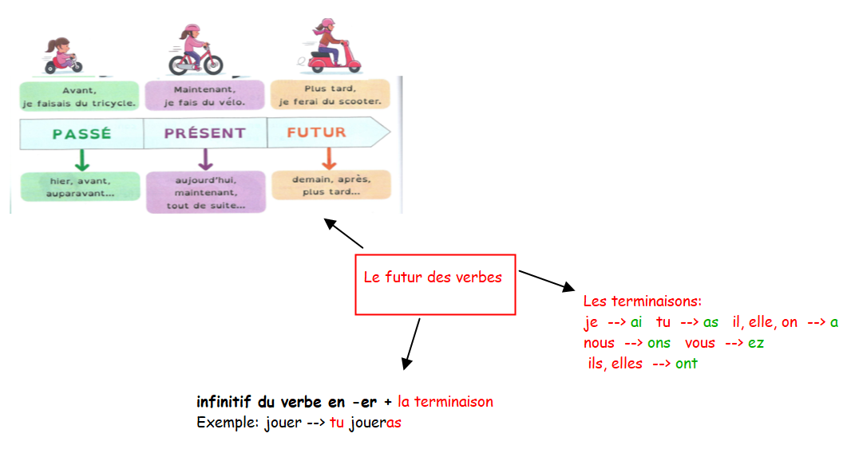
Tu pourras faire la fiche 2 exercices Futur, jointe ! Il y a la correction à la suite.
Histoire Les gaulois
Je te propose de découvrir et de travailler sur une période d’histoire appelée l’Antiquité, qui s’est passée après la Préhistoire. C’est une période qui a débuté en moins 3 500 ans (à l’invention de l’écriture) et s’est terminée vers 500 après la naissance de Jésus Christ. Elle a duré 3 000 ans environ. On appelait alors les habitants de notre pays, les gaulois.
Tu as peut-être quelques images de cette période. Je te propose de compléter le tableau du « guide d’anticipation » (on a déjà fait ce genre d’activité). Réponds dans la seconde colonne « ce que tu penses « par vrai ou faux aux affirmations données dans la première colonne. Puis tu pourras regarder l’émission « c’est pas sorcier : les gaulois » pour te corriger en répondant dans la troisième colonne « ce que dit le film . Lien vidéo https://www.dailymotion.com/video/x23eut7
Je te joins aussi une fiche « comment vivaient les gaulois » avec des documents et des questions qui t’aideront à découvrir la vie qu’on avait à cette époque.
Garde bien tous ces documents et colle-les dans ton cahier « découverte du monde »
Lecture Le manchot
Fais la fiche de lecture. J’ai joint la correction.
Attention, à partir du 8 juin, j’assurerai le travail à distance les lundis et mardis que pour les élèves présents jeudi et vendredi.
La continuité pédagogique sera assurée par une collègue pour tous les élèves de CE2 qui ne seront pas présents en classe les jeudis et vendredis.

Quelques photos de notre bord de mer où il fait bon se promener
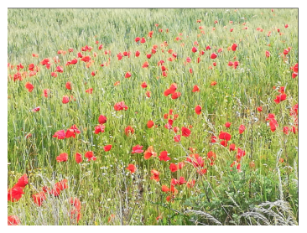Champ de coquelicots
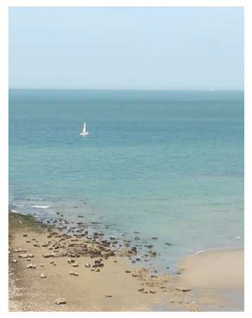Plage de Wimereux la semaine dernière

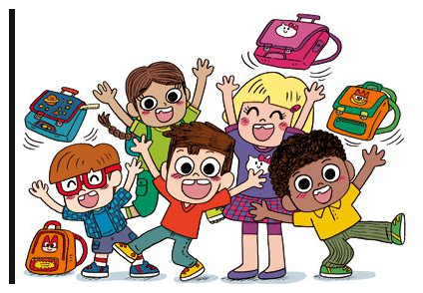Et pour ceux que je ne reverrai plus !! N’hésitez pas à m’envoyer des messages… Et vous pourrez venir me dire au revoir le 2 ou 3 juillet à l’école et aussi me rendre les livres !!!
Merci aux parents pour leur aide en cette période si « improbable » et je félicite tous les enfants qui ont travaillé alors que ce n’était pas facile du tout !!
Vous allez me manquer et je suis triste que cette année qui avait pourtant si bien commencée, se termine dans des conditions aussi malheureuses !

PS, si un ou une élève désire garder Câline à partir du 15 juillet jusqu’au 24 août, il ou elle pourra me téléphoner pour m’en informer.
Tél 03 21 80 68 62
A bientôt
P.Féron

